“Кредитование” бизнеса через госзаказы
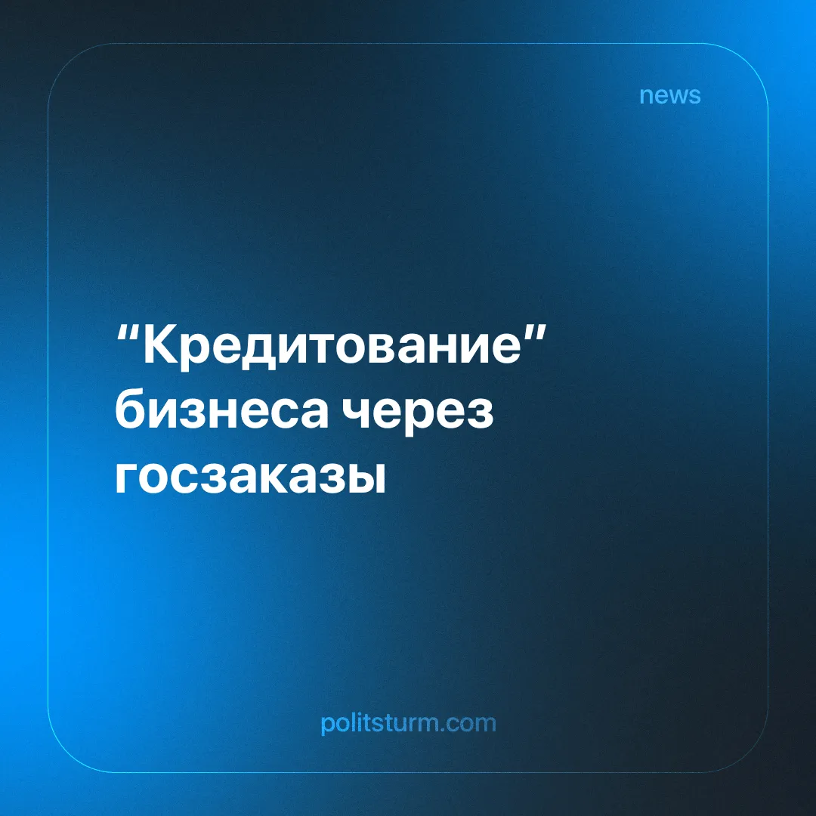

Оригинальная статья
2025-02-13
3 мин. на чтение

Как сообщают СМИ, в 2024 году на 22% выросло количество госконтрактов с авансами выше 30% от суммы. 29 марта 2022 года было принято постановление Правительства №505, в котором максимальная планка по авансам была повышена с 30% до 50% для контрактов без казначейского сопровождения. Теперь деньги сразу будут поступать на счёт организаций.
Возможно такая финансовая политика объясняется тем, что доступность заемных средств снизилась, чему способствовала высокая ставка ЦБ. Кроме того, это может быть связано с ростом цен на строительные материалы [1]. На сайте Правительства России говорится, что повышенное авансирование даст предпринимателям доступ к дополнительным ресурсам и поможет быстрее преодолеть экономические сложности [2].
Буржуазные экономисты не раз заявляли, что государство является самостоятельной силой и не зависит от какого-либо класса. Однако это утверждение в пух и прах разбивается о реалии жизни. Можно привести тысячи примеров связи бизнеса и государства, и один из них описан выше.
Государство – это инструмент насилия в руках господствующего класса, действующие в его интересах. Бюджетные деньги посредством различных госконтрактов, субсидий и национальных проектов оказываются в руках предпринимателей.
Другой пример того, как государственная структура в тесном взаимодействии защищает интересы национального капитала. Больным муковисцидозом заменили «Трикафт», который поставляет американская компания Vertex Pharmaceuticals Incorporated, на препарат «Трилекс» от компании Tuteur. Эту фирму в России представляет Медицинская исследовательская компания.
Аналог был зарегистрирован в ноябре 2024 года. При этом накануне регистрации ФАС не согласовала заключение трех госконтрактов на поставку «Трикафты». Причиной были названы завышенные объемы закупок структурой Минздрава, а также дешевизна аналога [3].
На этом примере видно, как бюджетные деньги, которые должны были пойти на лечение, теперь находятся в нужном кармане. ФАС, которая по идеи должна бороться с подобными случаями, наоборот выступила в качестве защитника одной из сторон. Очень трудно в подобных ситуациях определить грань, которая отделяет преступление от законной деятельности.
Недавно УМВД и УФСБ по Санкт-Петербургу и Ленинградской области провели обыски в квартирах сотрудников и здании регионального управления Федеральной антимонопольной службы. Работников ведомства подозревают в злоупотреблениях полномочиями. Было задержано 10 человек, из которых один замруководителя УФАС и несколько начальников отдела. Их подозревают в мошеннических схемах, через которые проводились торги среди подрядчиков в рамках госзакупок.
По одной из них компания, участвовавшая в госзакупках, оспаривала в ФАС условия конкурсов. Она заявляла о нарушениях условий, которых на самом деле не было, после чего процедуры приостанавливались. Подобная схема часто использовалась при реализации дорожных контрактов [4].
Коррупция является следствием капитализма, при котором всё становится товаром. Чиновники продают свои услуги, а делец их покупает, чтобы извлечь из этой покупки выгоду [6]. Предприниматель решительно переступит через закон, если ему это сулит солидный куш, и тем более покроет все его издержки и расходы [5].
На примерах выше мы могли убедиться, что существуют законные механизмы, значительно облегчающие коммерческую деятельность бизнесменам. Особенно в условиях наступивших международных санкций подобные шаги со стороны государственной власти оказались очень кстати для последних. Что лишний раз подтверждает приверженность правительства интересам особого класса общества, живущего за счет спекуляции и эксплуатации его остального большинства.
А что же остаётся в таких условиях людям, не имеющим ни капиталов, ни высоких чинов? Какая судьба ожидает тех, кто вынужден зарабатывать на жизнь только своим рутинным трудом? Их удел при такой власти служить источником для её обогащения.
Созданные государством системы налогообложения и страхования под благовидным предлогом забирают 43% от зарплаты трудящихся [7]. Смеем предположить, что собранные таким образом несметные богатства власть, в конечном счете, перераспределяет среди крупнейших бизнесменов. И все многомиллиардные госконтракты, о которых шла речь в начале этой заметки, профинансированы неоплаченным трудом рабочих.
Пока существует капитализм, только небольшая кучка богатеев будет получать все блага. А трудящиеся, которые создают всё, чем пользуется человечество, получат только частичку, которой едва хватает для существования.

Источники:
[1] РБК — «Эксперты увидели превращение госзаказчиков в «кредиторов»» от 27 января 2025 г.
[2] Сайт Правительства России — «Правительство утвердило постановление о повышенном авансировании госконтрактов в 2022 году» от 30 марта 2022 г.
[3] РБК — «Пациенты пожаловались прокуратуре на аналог лекарства от муковисцидоза» от 24 декабря 2024 г.
[4] РБК — «В Петербурге силовики провели обыски в здании УФАС по делу о госзакупках» от 29 января 2025 г.
[5] Политштурм — «Капитализм и коррупция» от 14 декабря 2022 г.
[6] Политштурм – «Продажность “слуг народа”: коррупция как системный порок» от 27 сентября 2024 г.
[7] Банки.ру «Какие налоги платит работодатель за сотрудника» от 06 февраля 2025 г.

Оригинальная статья

